BAB III
METODELOGI PENELITIAN
3.1. LOKASI STUDI
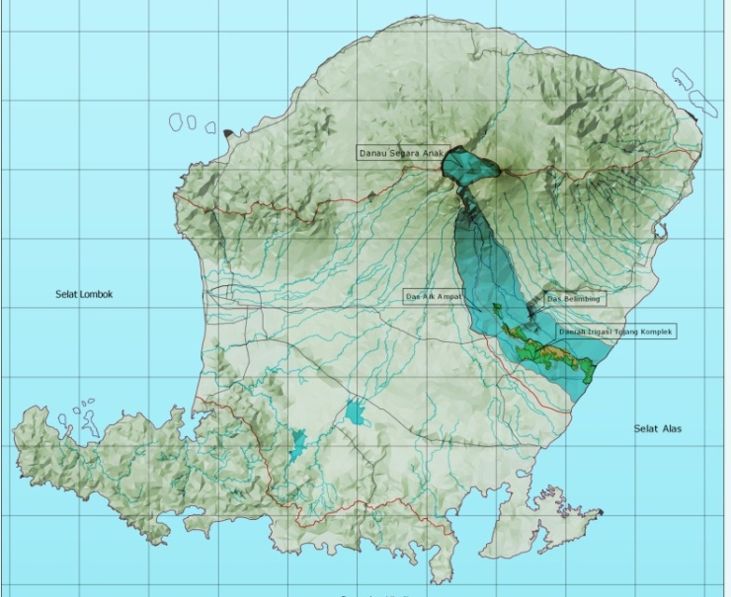
Penelitian ini dilakukan di Daerah Irigasi Jantuk Kecamatan Sukamulia Kabupaten Lombok Timur. Seperti terlihat pada Gambar 3.1. berikut:

Gambar 3.1. Lokasi Penelitian
(Sumber: anonim, 2015)

3.2. TAHAPAN DAN PROSEDUR PELAKSANAAN
Penelitian ini akan dilaksanakan dengan baik apabila telah dilakukan rencana tahapan pelaksanaan dan prosedur analisa yang benar. Dalam penelitian ini dilakukan tahapan pelaksanaan dan prosedur sebagai berikut:
3.2.1 Pengumpulan data
Pengumpulan data dapat diperoleh dari observasi langsung dilapangan dan dapat juga diperoleh dari instansi-instansi terkait. Secara umum data dapat dibedakan menjadi dua macam yaitu data primer dan data sekunder.Data primer merupakan data yang diperoleh dari observasi dan pengukuran langsung di lapangan dan Data sekunder merupakan data yang diperoleh dari suatu instansi terkait berupa data-data hidrologi, seperti data curah hujan dan sebagainya.
Ada beberapa jenis data yang dibutuhkan dalam tugas akhir ini, diantaranya adalah:
- Data curah hujan,
- Data luas lahan irigasi,
- Data klimatologi,

    - Analisis Data
Setelah data-data terkumpul dari lapangan, kemudian dilakukan proses analisis data yang sudah terkumpul. Adapun analisis data yang dilakukan dalam studi ini terhadap data-data yang ada, meliputi hal-hal sebagai berikut:

    - Analisis Hidrologi
  - Perkiraan hujan rencana dilakukan dengan analisis frekuensi terhadap data curah hujan harian maksimum tahunan, dengan lama pengamatan 15 tahun yang berurutan.
  - Analisa konsistensi hujan dengan metode RAPS.

    - Analisa data klimatologi
- Analisis Kebutuhan AirTanaman
- Analisa evavotranspirasi dengan metode Penman.
- Menghitung curah hujan efektif
- Menghitung kebutuhan air irigasi didekati dengan persamaan empiris:
NFR = ETc + P – Re + WLR

- Data Debit Observasi
- Analisis Faktor Keseimbangan Air (Faktor K)
Jika persediaan air cukup maka faktor K = 1 sedangkan pada persediaan air kurang maka faktor K<1. (Anonim 15/02/2016 )
$$K=\frac{Debityangtersedia}{Debityangdibutuhkan}$$
    - Penilaian Kinerja Dengan Metode Permen PU No.32/PRT/M/2007
Variabel penilaian menurut Permen PU No.32/PRT/M/2007
a. Prasarana Teknis:
b. ProduktivitasTanam:
c. SasaranPenunjang:
d. Organisasi personalia:
e. Dokumentasi:

  - BAGAN ALIR PENELITIAN
Survey Pendahuluan
Pengumpulan data
Analisa hidrologi
Uji RAPS
Tidak
Ya
Analisa Curah hujan effektif
Analisa Data Klimatologi
-Menghitung evapotranspirasi
Analisa
Data Hujan
Analisa Kebutuhan Air tanaman
Data Sekunder
Data Hujan
Data Klimatologi
Data Observasi
Analisa Keseimbangan Air (faktor K)
$\frac{Debityangtersedia}{Debityangdibutuhkan}x100\text{\%}$

Data Primer
- Data Survey Inventaris Prasarana fisik
- Quisioner Kelembagaan P3A
- Inventaris Daerah Irigasi
- Data Quisioner Kelembagaan P3A
Penilaian kinerja sesuai permen PU NO 32/PRT/M/2007
Indeks kinerja sesuai permen
PU NO 32/PRT/M/2007
Alternatif/upaya penanganan kinerja daerah irigasi
Kesimpulan & Saran
Selesai
Mulai

Gambar 3.2 Bagan alir penelitian

